МИНИСТЕРСТВО ОБРАЗОВАНИЯ РЕСПУБЛИКИ БЕЛАРУСЬ

Учреждение образования

«Брестский государственный технический университет»

Кафедра «Интеллектуальные информационные технологии»

Лабораторная работа №4

По дисциплине «Основы алгоритмизации и программирования»

За 1 семестр

Тема: «Линейные алгоритмы. Операторы ввода и вывода в языке программирования Си»

Выполнила:  
студентка 1 курса  
группы АС-56  
(1 подгруппа)  
Карпенко М.В.

Проверил:  
Гирель Т.Н.

Брест 2019

Цель работы: изучить операторы ввода и вывода, форматы, используемые в этих операторах. Разработать линейные алгоритмы и реализовать с применением этих операторов.

Вариант 8

Задание А.   
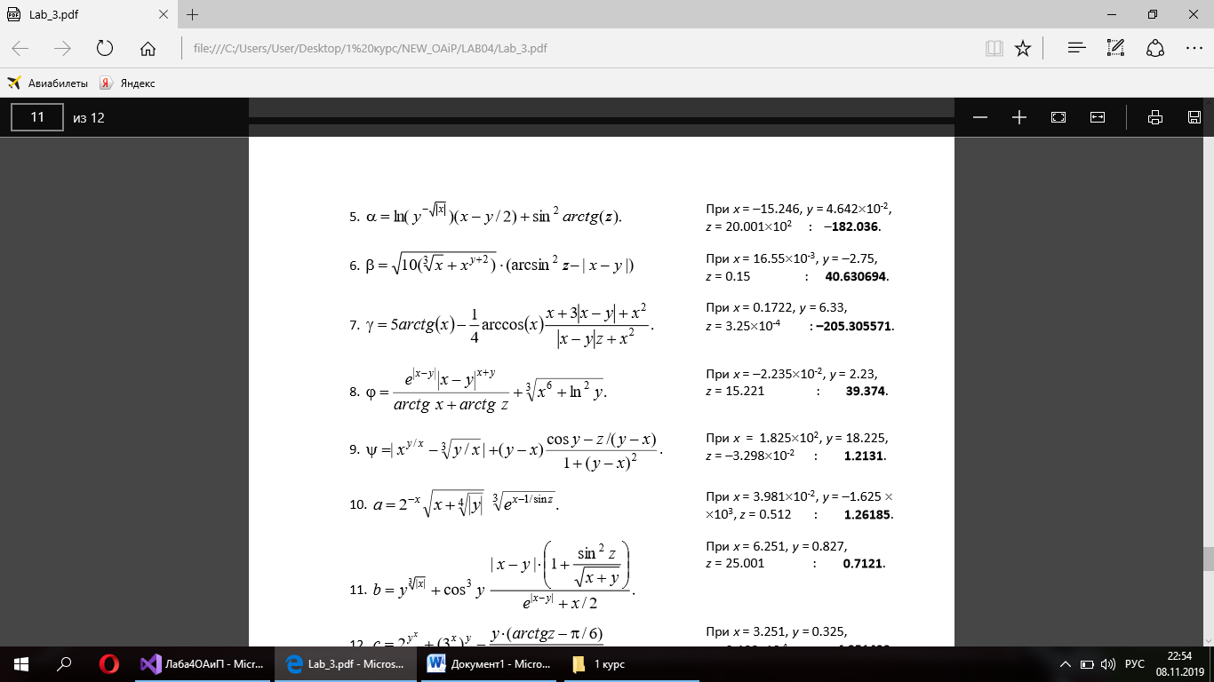

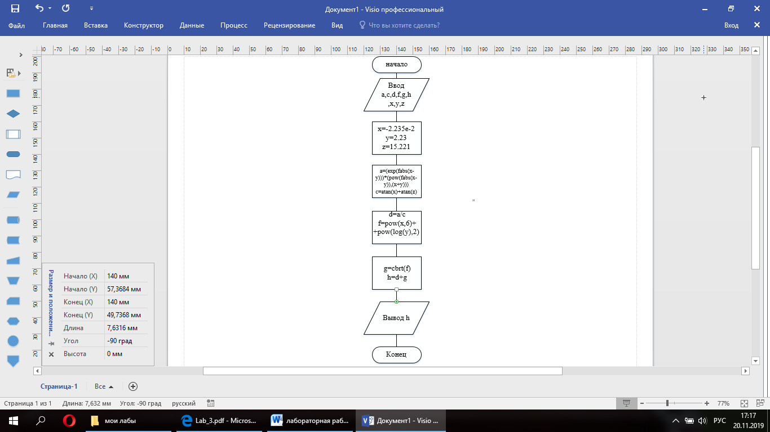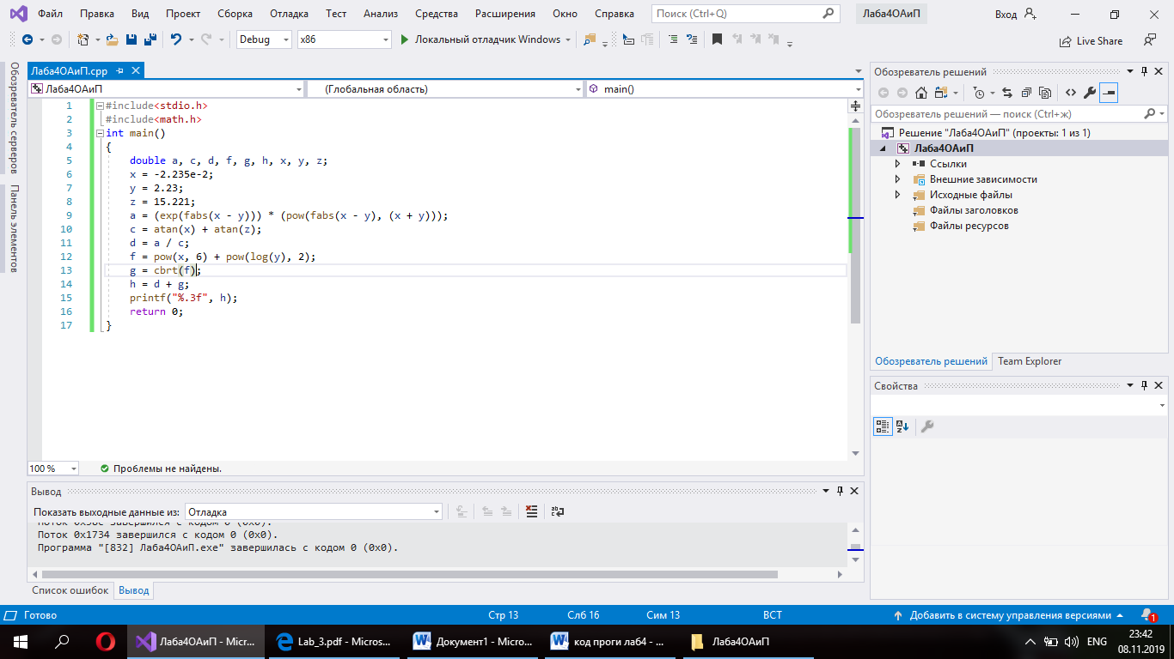

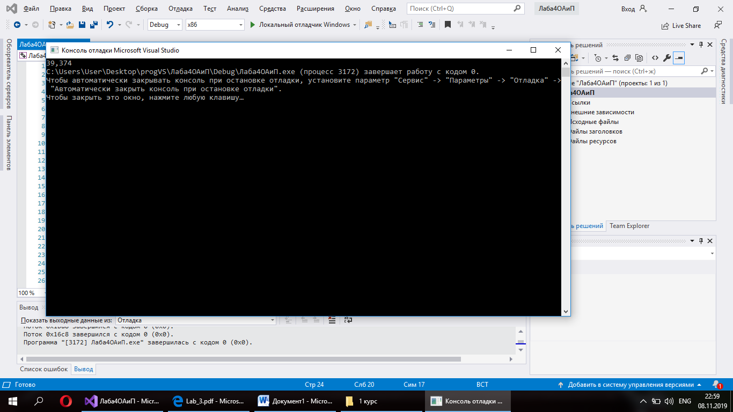

Задание Б. 8. Найти сумму и произведение последних двух цифр заданного числа.

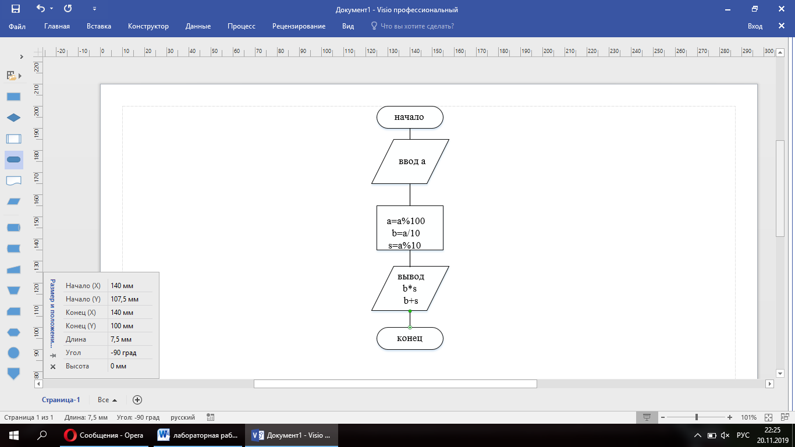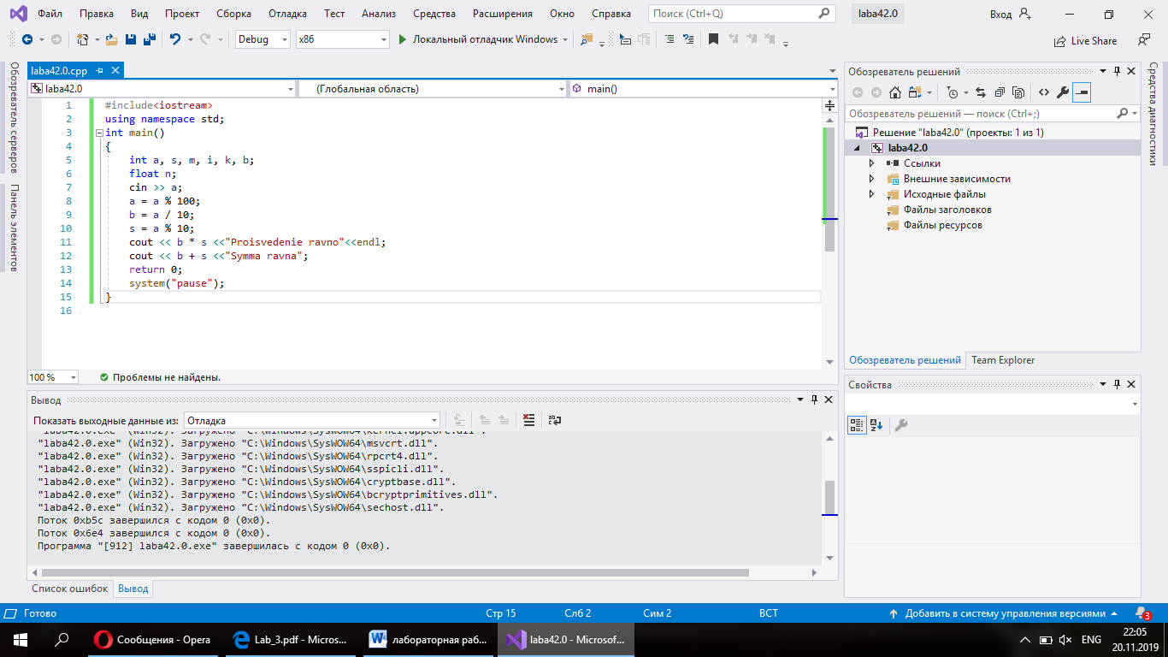

Вывод: изучила операторы ввода и вывода, форматы, используемые в этих операторах. Разработала линейные алгоритмы и реализовала с применением этих операторов.